Министерство образования Республики Беларусь
Учреждение образования
Белорусский государственный университет информатики и
Радиоэлектроники

Факультет информационных технологий и управления
Кафедра интеллектуальных информационных технологий

Отчет по лабораторной работе №1
по курсу “Проектирование баз знаний”
Вариант 11

Выполнил:
Студент гр. 321701 Лукашов В.А.

Проверил: Ерофеев.И.А.

Минск 2026
Интеллектуальные карты

- Фотографы(Mindmeister)
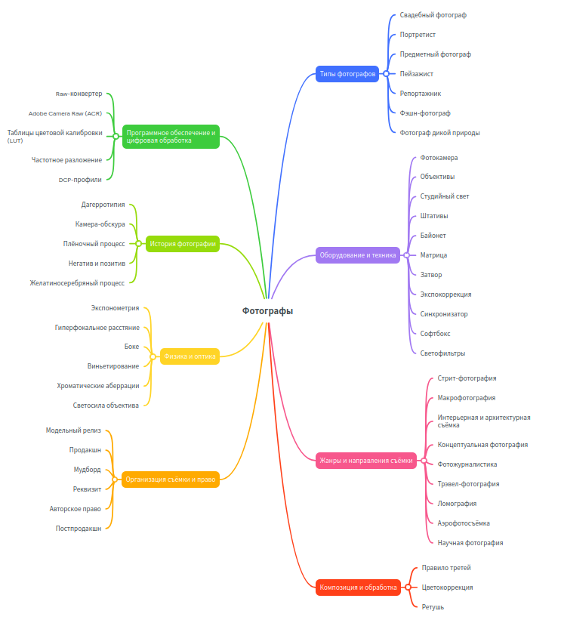

- Фитотерапия (Miro)
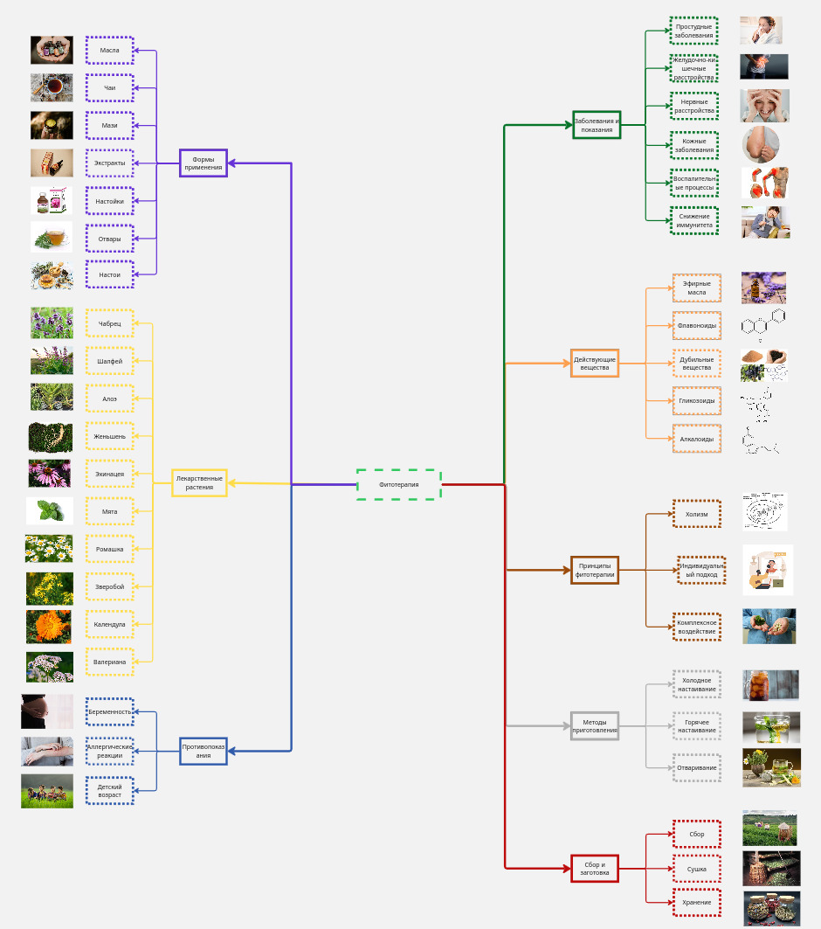

Сравнение Mindmeister vs. miro:
Преимущества Mindmeister:
- Строить MindMap с помощью MindMeister быстро и удобно
- Возможность представления сущностей в виде декомпозиции текстом
- Применение различных тем для интеллектуальной карты
- Интеграция с Google Workspace (в платной версии)
Недостатки Mindmeister:
- Узкая и строгая направленность на создание только интеллектуальных карт
- Полный функционал MindMeister доступен только по подписке
- Нельзя прикрепить картинку для карты в бесплатной версии
- Бесплатно можно создать лишь 3 интеллектуальных карты
Преимущества Miro:
- Широкий функционал
- Бесплатный функционал
- Возможность создавать не только интеллектуальные карты
- Возможность прикреплять картинки в бесплатной версии
- Интеграция с искусственным интеллектом для автоматизации процессов
Недостатки Miro:
- Высокая стоимость подписки
- Технические ограничения при подключении большой группы людей к доске

Функционал подписок MindMeister:
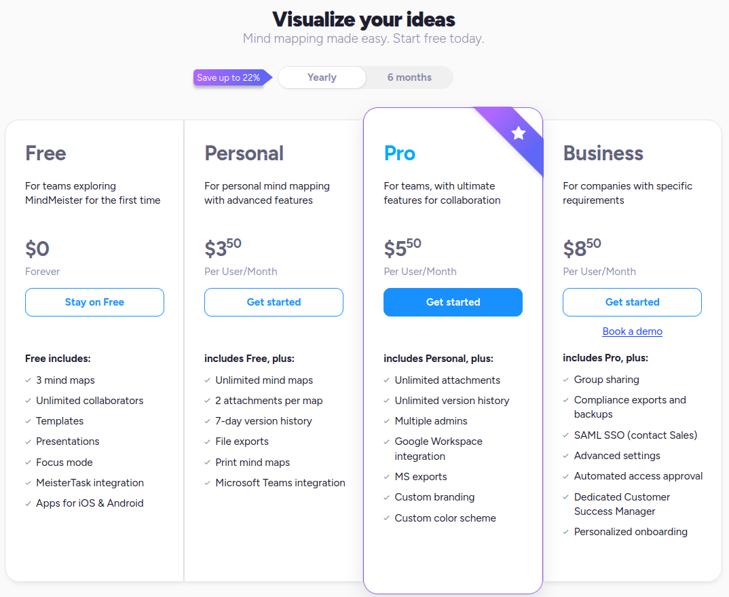

Функционал подписок Miro:
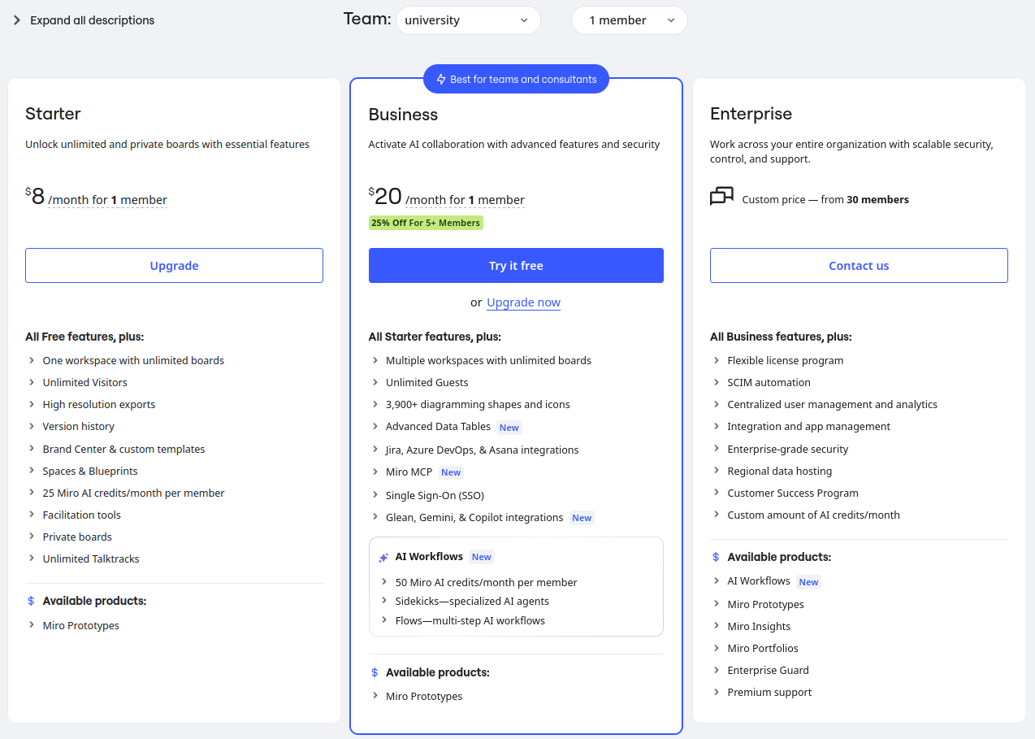

Инфографики
1. Visme (линия времени)

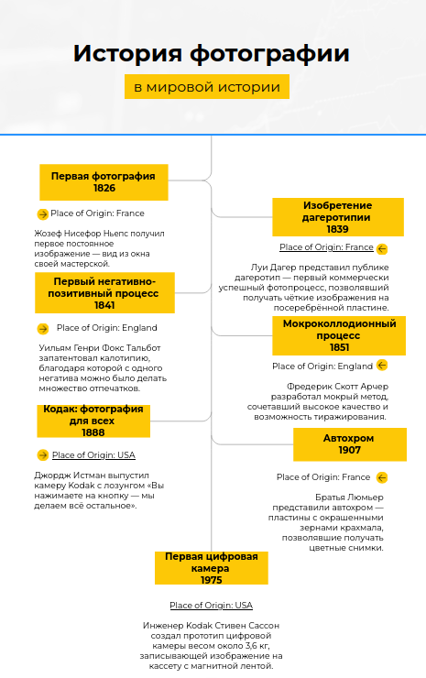

2. Canva (сравнительная)
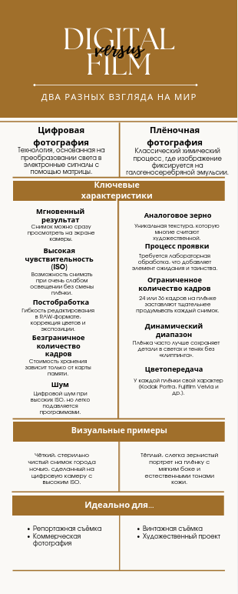

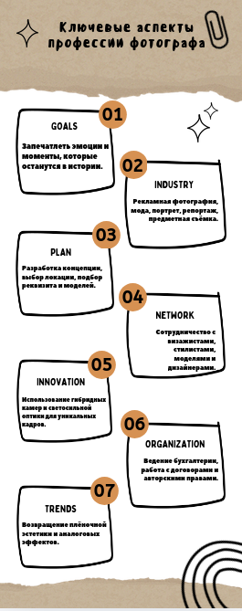
3. Canva (информационная)

Диаграмма Ганта

